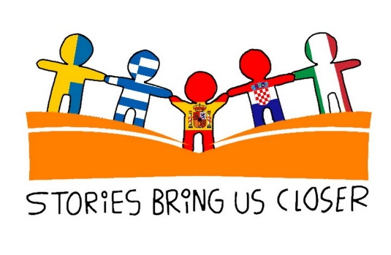

NATJEČAJ

za učenike 5. i 6. razreda, za sudjelovanje u aktivnosti učenja, poučavanja i osposobljavanja (LTTA) u sklopu Erasmus+ KA229 projekta
Stories Bring Us Closer, financiranoj od strane EU

Želiš se prijaviti za sudjelovanje na našem edukativnom susretu za učenike u Švedskoj (Rödebyskolan, Karlskrona) 2.-8. listopada 2022.?

Evo što trebaš učiniti.

- Posjeti mrežnu stranicu našeg projekta Stories Bring Us Closer i našu školsku mrežnu stranicu i informiraj se o sudionicima i našim aktivnostima.

- Napiši motivacijsko pismo na engleskom jeziku. Pismo treba biti napisano kao Word dokument. U pismu trebaš odgovoriti na sljedeća pitanja:

What is your name? How old are you and which class do you attend?
What is your favourite subject?
Who is your favourite writer? What is your favourite book?
Have you got any hobbies? Write about them.
Why would you like to travel to Sweden and participate in the project meeting of students from five countries?
How much do you know about Sweden and Karlskrona and what would you like to find out?

Svoje motivacijsko pismo pošalji do 20. lipnja 2022. učiteljici Branki Lamza, koordinatorici projekta, na adresu e-pošte branka.lamza@skole.hr. Na istu adresu možeš se obratiti ako imaš bilo kakvih pitanja.

O učenicima koji će biti sudionici mobilnosti odlučivat će članovi projektnog tima učitelja II. osnovne škole Čakovec.

Važno: Za sudjelovanje u natječaju i mobilnosti potrebna je suglasnost roditelja!

Učenici koji napišu najuspješnija motivacijska pisma, bit će pozvani na intervju na engleskom jeziku. Tema intervjua bit će pitanja iz motivacijskog pisma.

Sretno!

